|  |
| --- |
| Chap. 3 : Droites parallèles, droites perpendiculaires |

Objectifs

• Perpendicularité, parallélisme

• Effectuer des tracés correspondant à des relations de perpendicularité ou de parallélisme de droites et de segments.

I) Positions de deux droites

|  |  |  |  |
| --- | --- | --- | --- |
| ***Positions*** | Droites parallèles | Droites sécantes | Droites perpendiculaires |
| ***Dessins*** | (d)  (d’) | (d)    (d’) | (d)  (d’) |
| ***Définitions*** | Elles ne se croisent jamais. | Elles se croisent en un point. | Elles se croisent en formant un angle droit |
| ***Notations*** | (d) // (d’) | - | (d) ⊥ (d’) |

A

D

E

K

G

C

F

*(b)*

*(a)*

B

*(e)*

*(d)))*

*(g)*

Exercice 2 :

*En utilisant les symboles qui conviennent :*

1) Donner les droites sécantes.

2)Donner les droites parallèles.

3) Donner les droites perpendiculaires.

Réponses :

1)

2)

3)

II. Construction

1) Construire des droites perpendiculaires

Construire la droite perpendiculaire à la droite *d* et passant par le point A :

*(d)*

A

*(d)*

A



*(d)*

A

*(d)*

A



1

4

3

2

**Exercice**

Dans chaque cas, construire :

La droite $(d_{2})$ perpendiculaire à la droite (d) par le point A

La droite $(d_{3})$ perpendiculaire à la droite (d) passant par le point B

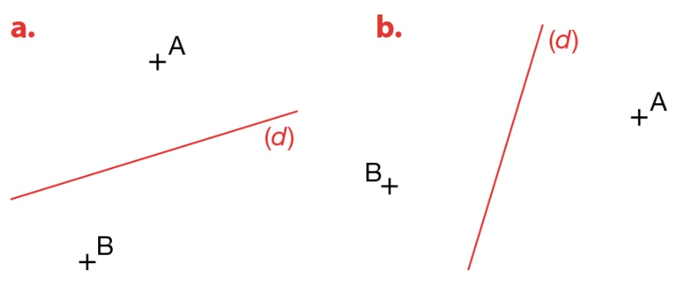

2) Construire des droites sécantes

1) Construire des droits parallèles

Construire la droite parallèle à la droite (*d)* et passant par le point A :

*(d)*

A

*(d)*

A

*(d)*

A

*(d)*

A



*(d)*

A



*(d)*

A

1

6

4

3

2

5

**Exercice**

Dans chaque cas, construire :

La droite $(d_{2})$ parallèle à la droite (d) par le point A

La droite $(d_{3})$ parallèle à la droite (d) passant par le point B

